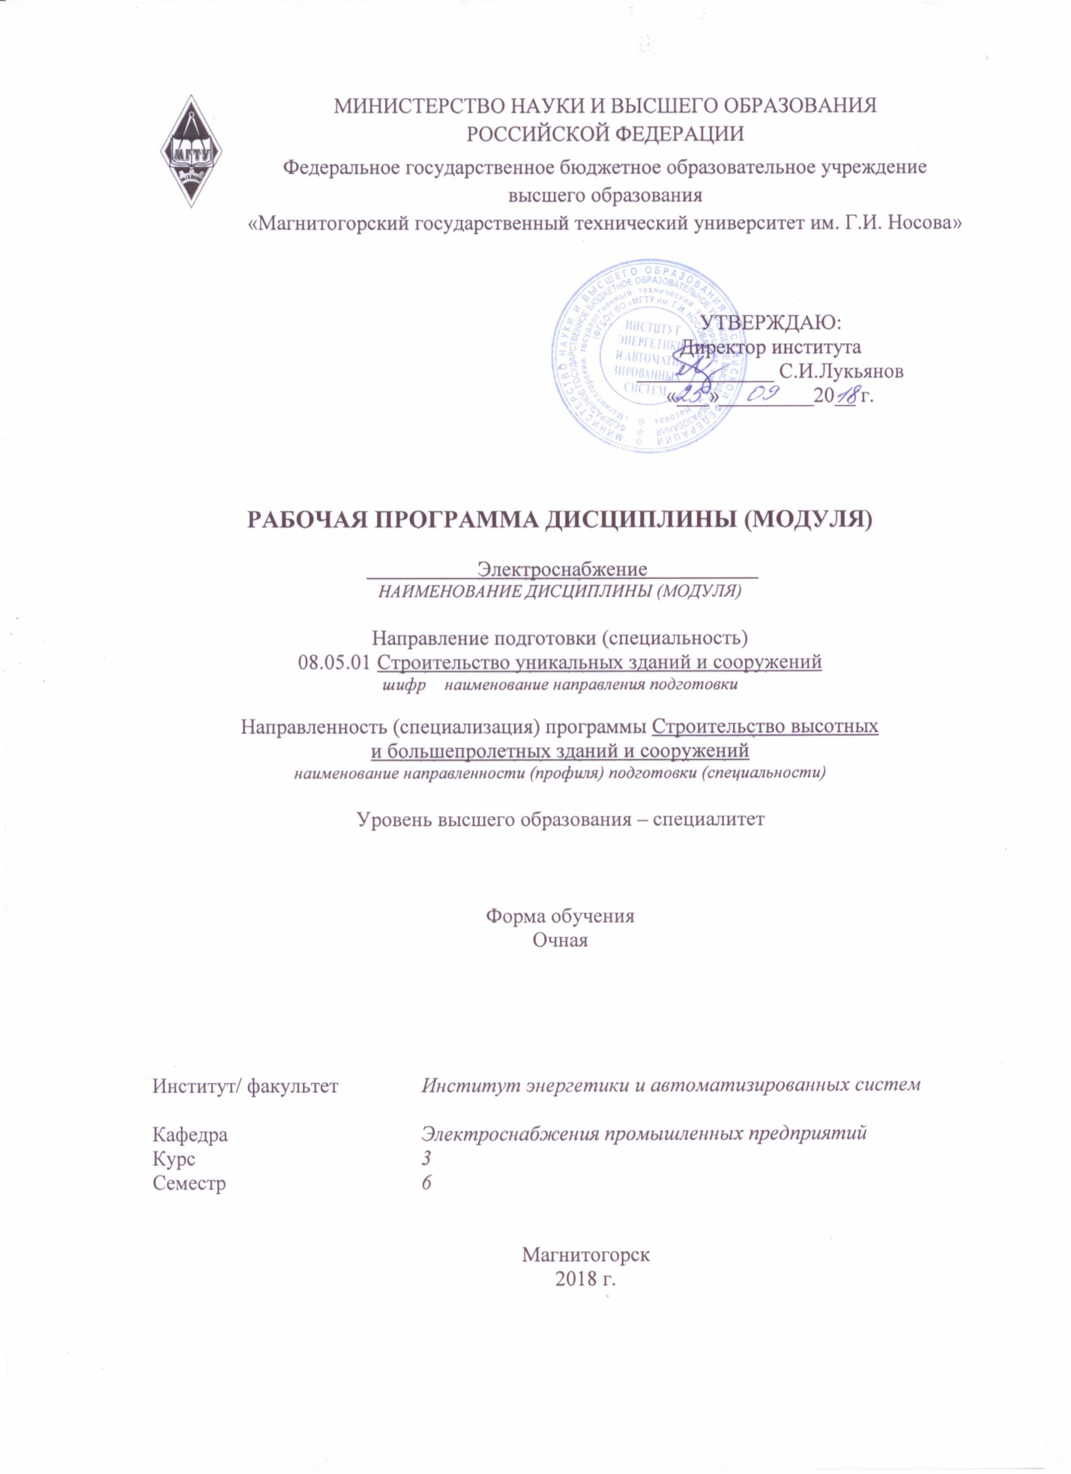

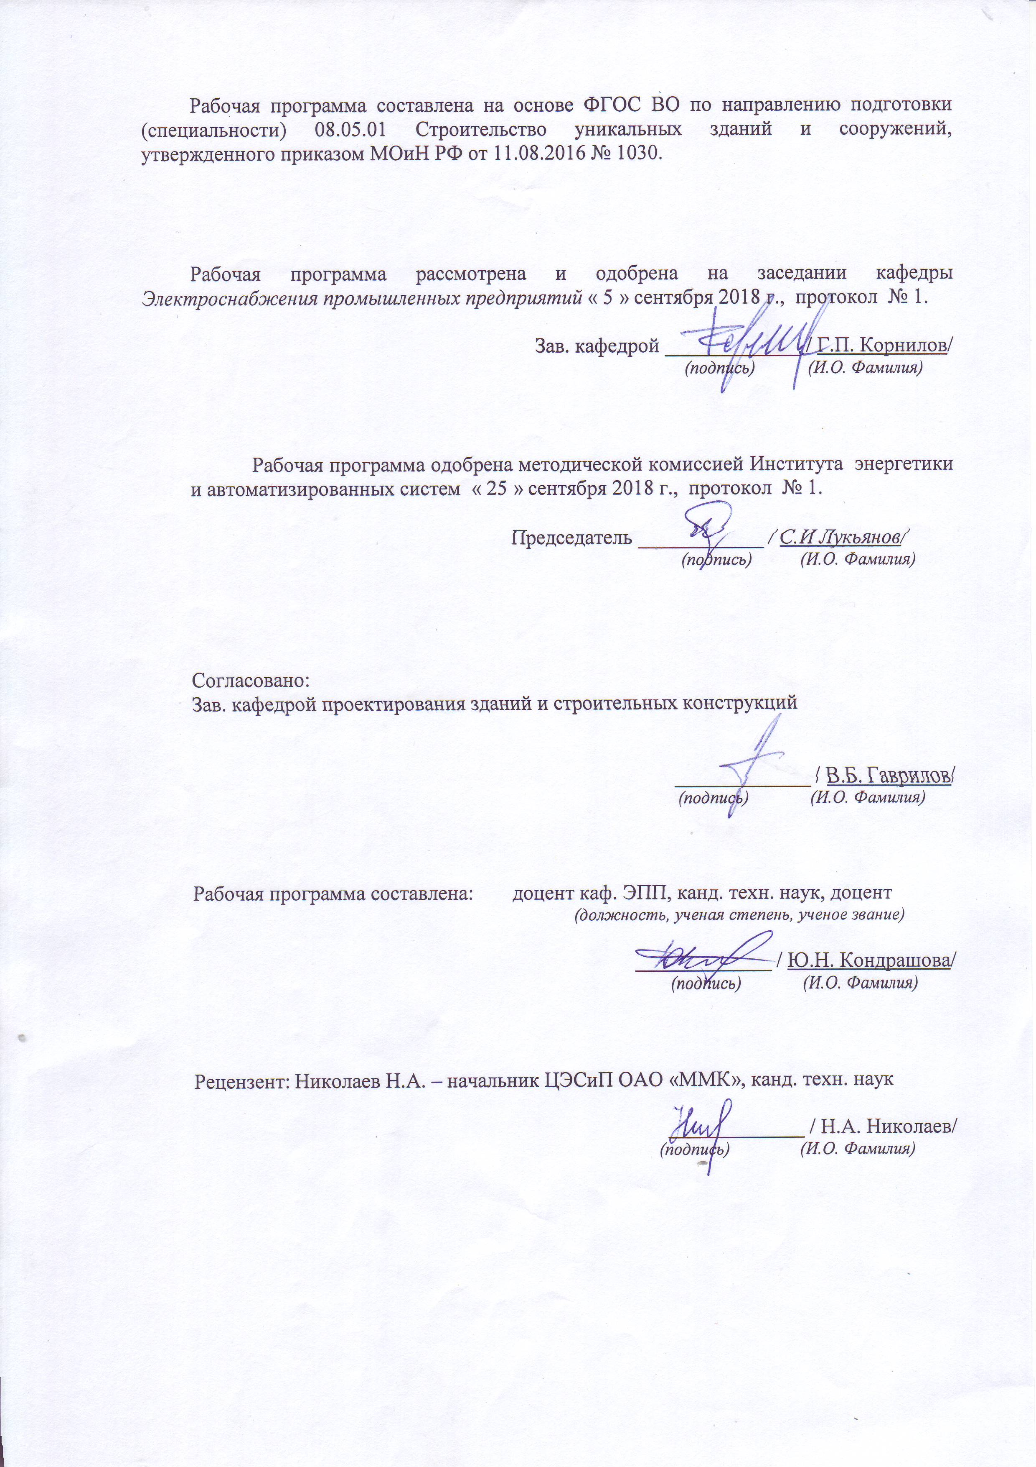

**Лист регистрации изменений и дополнений**

|  |  |  |  |  |
| --- | --- | --- | --- | --- |
| № п/п | Раздел  программы | Краткое содержание  изменения/дополнения | Дата.  № протокола  заседания  кафедры | Подпись зав.  кафедрой |
|  |  |  |  |  |
|  |  |  |  |  |
|  |  |  |  |  |
|  |  |  |  |  |
|  |  |  |  |  |
|  |  |  |  |  |
|  |  |  |  |  |
|  |  |  |  |  |
|  |  |  |  |  |
|  |  |  |  |  |
|  |  |  |  |  |
|  |  |  |  |  |
|  |  |  |  |  |
|  |  |  |  |  |
|  |  |  |  |  |
|  |  |  |  |  |
|  |  |  |  |  |
|  |  |  |  |  |
|  |  |  |  |  |
|  |  |  |  |  |
|  |  |  |  |  |
|  |  |  |  |  |
|  |  |  |  |  |

1. Целиосвоениядисциплины

Целью преподавания дисциплины «Электроснабжение» является:

-изучение особенностей электроснабжения высотных и большепролетных зданий и сооружений, а также строительных площадок. Изучить особенности потребителей электроэнергии высотных многофункциональных комплексов для создания системы электроснабжения с учетом, предъявляемых к ним требований. Выполнять расчет и выбор трансформаторов и линий электропередач с учетом компенсации реактивной мощности, а также расчет и выбор электрического освещения и наружных светильников для освещения и декора.

**2.Место дисциплины в структуре образовательной программы подготовки специалиста**

Дисциплина «Электроснабжение» входит в базовую часть блока 1 обязательных дисциплин (Б1.Б.41.03).

Перечень разделов дисциплин, усвоение которых необходимо для изучения электротехники:

Математика: линейная алгебра, теория функций комплексного переменного, диф­ференциальное и интегральное исчисление, дифференциальные уравнения.

Физика: механика (вращательное движение), электричество и магнетизм.

Информатика: простейшие навыки работы на компьютере и в сети Интернет, умение использовать прикладное программное обеспечение, в частности: пакеты универсальных математических программ, текстовый процессор и редактор формул (для оформления отчетов).

Минимальные требования к «входным» знаниям, необходимым для успешного усвоении данной дисциплины:

Удовлетворительное усвоение программ по указанных выше разделам матема­тики, физики и информатики, владение персональным компьютером на уровне уверенного пользователя.

# 3.Компетенции обучающегося, формируемые в результате освоения дисциплины (модуля) и планируемые результаты обучения

В результате освоения дисциплины (модуля) «Электроснабжение с основами электротехники» обучающийся должен обладать следующими компетенциями:

| Структурный  элемент  компетенции | Планируемые результаты обучения |
| --- | --- |
| **ОПК- 7** – способностью использовать основные законы естественнонаучных дисциплин в профессиональной деятельности, применять методы математического анализа и математического (компьютерного) моделирования, теоретического и экспериментального исследования | |
| Знать | * основные определения и понятия систем электроснабжения; * методы расчета электрических нагрузок; * параметры выбора силовых трансформаторов и линий электропередач; |
| Уметь | * классифицировать электроприемники по роду тока, напряжению и режиму работы, надежности; * составлять систему электроснабжения для высотных и большепролетных зданий и сооружений; |
| Владеть | * понятиями электрических цепей переменного и постоянного тока; * требованиями к системам электроснабжения высотных и большепролетных зданий и сооружений; * требования, предъявляемые к освещению и наружным светильникам при эксплуатации. |
| **ПК- 1** – знанием нормативной базы в области инженерных изысканий, принципов проектирования зданий, сооружений, инженерных систем и оборудования, планировки и застройки населенных мест | |
| Знать | * проблемы и перспективы модернизации объектов профессиональной деятельности; * основные методы выбора и подходы к проектированию объектов профессиональной деятельности; |
| Уметь | * экспериментальным способом и на основе паспортных (каталожных) данных определять параметры и характеристики типового электрооборудования |
| Владеть | * параметрами выбора элементов систем электроснабжения; * методикой выбора серийных объектов профессиональной деятельности при решении типовых проектных задач. |
| **ПСК-1.3 -** владением методами расчета систем инженерного оборудования высотных и большепролетных зданий и сооружений | |
| Знать | * виды электрического освещения и наружных светильников для высотных и большепролетных зданий |
| Уметь | * отличать конструктивные особенности различных видов ламп рабочего и аварийного освещения |
| Владеть | * особенностями расчета электрического освещения высотных и большепролетных зданий; |

# 4. Структура и содержание дисциплины (модуля)

Общая трудоемкость дисциплины составляет 2 зачетных единиц 72 акад. часа, в том числе:

– контактная работа – 37 акад. часов:

– аудиторная – 36 акад. часов;

– внеаудиторная – 1 акад. часов

– самостоятельная работа – 35акад. часов.

| Раздел/ тема  дисциплины | Семестр | Аудиторная  контактная работа  (в акад. часах) | | | Самостоятельная работа (в акад. часах) | Вид самостоятельной  работы | Форма текущего контроля успеваемости и  промежуточной аттестации | Код и структурный  элемент  компетенции |
| --- | --- | --- | --- | --- | --- | --- | --- | --- |
| лекции | лаборат.  занятия | практич. занятия |
| 1.1.Введение.Система электроснабжения. Характеристики потребителей электроэнергии. |  | 2 | 2 |  | 4 | Подготовка к лаборат. занятиям.  Работа с литературой. | Входной кон­троль,  устный опрос,  лабораторные работы | ОПК-7;  ПК-1;  ПСК-1.3 |
| 1.2. Электрические нагрузки. Методы расчета электрических нагрузок. Компенсация реактивной мощности. |  | 3 | 2/1И |  | 4 | Подготовка к лаборат. занятиям.  Работа с литературой. | Устный опрос (собеседование),  лабораторная работа №13 | ОПК-7;  ПК-1;  ПСК-1.3 |
| 1.3. Распределение электроэнергии напряжением до и выше 1кВ. |  | 3 | 2 |  | 4 | Подготовка к лаборат. занятиям.  Работа с литературой. | Устный опрос (собеседование) | ОПК-7;  ПК-1;  ПСК-1.3 |
| 2.1. Трансформаторы. Выбор и расчет. |  | 2 | 2/1И |  | 4 | Подготовка к лаборат. занятиям.  Работа с литературой. | Устный опрос (собеседование),  лабораторная работа №11 | ОПК-7;  ПК-1;  ПСК-1.3 |
| 2.2. Электрические машины. Асинхронные и синхронные двигатели. |  | 2 | 3 |  | 4 | Подготовка к лаборат. занятиям.  Работа с литературой. | Устный опрос (собеседование) | ОПК-7;  ПК-1;  ПСК-1.3 |
| 2.3. Кабельные и воздушные лини электропередач |  | 2 | 3 |  | 4 | Подготовка к лаборат занятиям.  Работа с литературой. | Устный опрос (собеседование),  лабораторная работа №76,№77 | ОПК-7;  ПК-1;  ПСК-1.3 |
| 3.1 Заземление |  | 2 | 2/1И |  | 5 | Подготовка к лаборат. занятиям.  Работа с литературой. | Устный опрос (собеседование),  лабораторная работа №21 | ОПК-7;  ПК-1;  ПСК-1.3 |
| 3.2 Электроосвещение. Расчет и выбор. |  | 2 | 2/1И |  | 6 | Подготовка к лаборат. занятиям.  Работа с литературой. | Устный опрос (собеседование),  лабораторная работа №15 | ОПК-7;  ПК-1;  ПСК-1.3 |
| Итого за семестр |  | 18 | 18/4И |  | 35 |  | Зачет |  |
| Итого по дисциплине |  | 18 | 18 | - | 35 |  |  |  |

| Раздел/ тема  дисциплины | Семестр | Аудиторная  контактная работа  (в акад. часах) | | | Самостоятельная работа (в акад. часах) | Вид самостоятельной  работы | Форма текущего контроля успеваемости и  промежуточной аттестации | Код и структурный  элемент  компетенции |
| --- | --- | --- | --- | --- | --- | --- | --- | --- |
| лекции | лаборат.  занятия | практич. занятия |
| Тема 1.1 Система электроснабжения. Характеристики потребителей электроэнергии. Простейшая система электроснабжения.  Основные элементы системы электроснабжения.  Основные потребители высотных и большепролетных зданий и сооружений. Классификация приемников электрической энергии и их характеристики (мощно­сти, род тока, напряжение, частота, надежность электроснабжения). Характерные приемники электрической энергии строительной площадки и режимы их работы. |  | 2 | 2 |  | 4 | Подготовка к лаборат. занятиям.  Работа с литературой. | Входной кон­троль,  устный опрос,  лабораторные работы | ОПК-7;  ПК-1;  ПСК-1.3 |
| Тема 1.2. Методы расчета электрических нагрузок. Компенсация реактивной мощности. Графики электрических нагрузок, их разновидности и способы построения (инди­видуальные и групповые, суточные и годовые графики нагрузки). Основные определения и обозначения: номинальная мощность приемника и груп­пы приемников, средняя мощность, максимальные длительные и кратковременные на­грузки, расчетные нагрузки. Показатели, характеризующие графики нагрузки и приемники электрической энер­гии. Способы определения расчетных электрических нагрузок. Компенсация реактивной мощности. Реактивная мощность как параметр режима электрической системы. Потребление реактивной мощности асинхронными двигателями, трансформаторами, электропечными и сварочными установками, преобразовательными агрегатами. Основные показатели, харак­теризующие реактивную мощность. |  | 3 | 2/1И |  | 4 | Подготовка к лаборат. занятиям.  Работа с литературой. | Устный опрос (собеседование),  лабораторная работа №13 | ОПК-7;  ПК-1;  ПСК-1.3 |
| Тема 1.3. Распределение электроэнергии напряжением до и выше 1 кВ.Характерные схемы внешнего и внутреннего электроснабжения строительных площадей и многофункциональных высотных зданий.Основные положения выбора схем электроснабжения. Выбор схем электроснабже­ния на основании технико-экономических показателей. |  | 3 | 2 |  | 4 | Подготовка к лаборат. занятиям.  Работа с литературой. | Устный опрос (собеседование) | ОПК-7;  ПК-1;  ПСК-1.3 |
| Тема 2.1 Трансформаторы. Выбор и расчет. Конструктивные особенности и исполнение. Выбор числа трансформаторов. Выбор мощности силовых трансформаторов на ос­новании экономических соображений. Номинальная мощность трансформатора, допусти­мые перегрузки. Потери мощности и энергии в силовых трансформаторах. Экономически целесообразный режим работы силовых трансформаторов. |  | 2 | 2/1И |  | 4 | Подготовка к лаборат. занятиям.  Работа с литературой. | Устный опрос (собеседование),  лабораторная работа №11 | ОПК-7;  ПК-1;  ПСК-1.3 |
| 2.2.Электрические машины. Асинхронные и синхронные двигатели.Принцип действия и конструкция синхронных и асинхронных машин. Их особенности при применении в высотных зданиях и сооружениях. |  | 2 | 3 |  | 4 | Подготовка к лаборат. занятиям.  Работа с литературой. | Устный опрос (собеседование) | ОПК-7;  ПК-1;  ПСК-1.3 |
| Тема 2.3 Кабельные и воздушные линииэлектропередач. Конструктивные особенности и исполнение электрических сетей до и выше 1 кВ. Выбор и расчет кабельных линий до 1 кВ в высотных зданиях и требования, предъявляемые к ним. |  | 2 | 3 |  | 4 | Подготовка к лаборат занятиям.  Работа с литературой. | Устный опрос (собеседование),  лабораторная работа №76,№77 | ОПК-7;  ПК-1;  ПСК-1.3 |
| Тема 3.1. Заземление. Назначение заземления, расчет контура для высотного здания и исполнение. Требования при эксплуатации строительной площадки с точки зрения безопасности. |  | 2 | 2/1И |  | 5 | Подготовка к лаборат. занятиям.  Работа с литературой. | Устный опрос (собеседование),  лабораторная работа №21 | ОПК-7;  ПК-1;  ПСК-1.3 |
| Тема 3.2. Электроосвещение. Расчет и выбор. Виды ламп и светильников для высотных зданий и сооружений. Требования к ним при выборе и эксплуатации. Конструктивное исполнение наружного и внутреннего освещения и расчет. |  | 2 | 2/1И |  | 6 | Подготовка к лаборат. занятиям.  Работа с литературой. | Устный опрос (собеседование),  лабораторная работа №15 | ОПК-7;  ПК-1;  ПСК-1.3 |
| Итого за семестр |  | 18 | 18/4И |  | 35 |  | Зачет |  |
| Итого по дисциплине |  | 18 | 18 | - | 35 |  |  |  |

# 5. Образовательные и информационные технологии

Для реализации предусмотренных видов учебной работы в качестве образовательных технологий в преподавании дисциплины используются традиционная технология и технология проблемного обучения. Передача необходимых теоретических знаний и формирование основных представлений может происходить с использованием мультимедийного оборудования.

Лекции проходят в традиционной форме, в форме лекций-консультаций и проблемных лекций. Теоретический материал на проблемных лекциях является результатом усвоения полученной информации посредством постановки проблемного вопроса и поиска путей его решения. На лекциях – консультациях изложение нового материала сопровождается постановкой вопросов и дискуссией в поисках ответов на эти вопросы.

# 6. Учебно-методическое обеспечение самостоятельной работы обучающихся

По дисциплине «Электроснабжение» предусмотрена аудиторная и внеаудииторная самостоятельная работа обучающихся. Внеаудиторная самостоятельная работа студентов осуществляется в виде чтения и проработки конспектов, литературы и электронных образовательных ресурсов с необхо­димыми консультациями преподавателя. Аудиторная самостоятельная работа предполагает выполнение лабораторных работ, решение практических задач по темам курса.

Лабораторный практикум (6 семестр)

Определение экономически целесообразного режима работы силовых трансфор­маторов (л/р №11).

Опытное построение графиков нагрузок и определение их параметров (л/р №13).

Измерение параметров газоразрядных ламп и пускорегулирующей аппаратуры (л/р №15).

Изучение кабельных линий электропередач.(л/р№76).

Изучение воздушных линий электропередач.(л/р№77).

Исследование режимов нейтрали в системах электроснабжения (л/р №21).

# 7. Оценочные средства для проведения промежуточной аттестации

| Структурный элемент  компетенции | Планируемые результаты обучения | Оценочные средства |
| --- | --- | --- |
| **ОПК- 7** – способностью использовать основные законы естественнонаучных дисциплин в профессиональной деятельности, применять методы математического анализа и математического (компьютерного) моделирования, теоретического и экспериментального исследования | | |
| **Знать** | -основные определения и понятия систем электроснабжения;  -методы расчета электрических нагрузок;  -параметры выбора силовых трансформаторов и линий электропередач; | ***Перечень вопросов (зачет):***   1. Понятие СЭС? 2. Назовите характерные электроприемники электроэнергии для высотных зданий. 3. Что понимается под электрической нагрузкой? 4. Дайте определение номинальной мощности 5. Перечислите известные Вам методы определения расчетных электрических нагрузок. Укажите их достоинства, недостатки и область применения 6. В каких случаях можно применять методы удельного расхода электроэнергии и удельной плотности нагрузок? 7. Какими показателями характеризуется реактивная мощность? |
| **Уметь** | -классифицировать электроприемники по роду тока, напряжению и режиму работы, надежности;  -составлять систему электроснабжения для высотных и большепролетных зданий и сооружений; | ***Перечень вопросов (зачет):***   1. Электроприемники строительной площадки. 2. Электроприемники многофункциональных высотных комплексов. 3. Требования к СЭС высотных зданий и сооружений? 4. Принципы проектирования СЭС. 5. Выбор электрических сетей. |
| **Владеть** | -понятиями электрических цепей переменного и постоянного тока;  -требованиями к системам электроснабжения высотных и большепролетных зданий и сооружений;  -требования, предъявляемые к освещению и наружным светильникам при эксплуатации. | ***Перечень вопросов (зачет):***   1. Цепи переменного тока 2. Цепи постоянного тока.. 3. Требования к СЭС ? 4. Расчет и выбор освещения высотных зданий. 5. Преимущества и недостатки ламп дневного света. 6. Особенности выполнения рабочего освещения. 7. Особенности выполнения аварийного освещения. |
| **ПК- 1** – знанием нормативной базы в области инженерных изысканий, принципов проектирования зданий, сооружений, инженерных систем и оборудования, планировки и застройки населенных мест | | |
| **Знать** | -проблемы и перспективы модернизации объектов профессиональной деятельности;  -основные методы выбора и подходы к проектированию объектов профессиональной деятельности; | ***Перечень вопросов (зачет):***   1. Нормативная база высотных зданий и сооружений при выполнении освещения. 2. Требования к источникам питания в зависимости от категорийности и высоты здания |
| **Уметь** | -экспериментальным способом и на основе паспортных (каталожных) данных определять параметры и характеристики типового электрооборудования | ***Перечень вопросов (зачет):***   1. Характеристика силовых трансформаторов. 2. Преимущества и недостатки кабельных линий электропередач. 3. Преимущества и недостатки воздушных линий электропередач. 4. Особенности и режимы работы электроприемников строительной площадки. |
| **Владеть** | -параметрами выбора элементов систем электроснабжения;  -методикой выбора серийных объектов профессиональной деятельности при решении типовых проектных задач. | ***Перечень вопросов (зачет):***   1. Выбор и расчет силового трансформатора. 2. Расчет электрической нагрузки высотного здания при наличии ведомости электроприемников. 3. Упрощенный расчет электрической нагрузки при известной высоте и этажности здания. 4. Выбор кабельной линии электропередач до 1 кВ для системы вентиляции. 5. Выбор кабельных линий для расчета электрического освещения при известной площади освещаемой поверхности. |
| **ПСК-1.3 -** владением методами расчета систем инженерного оборудования высотных и большепролетных зданий и сооружений | | |
| **Знать** | виды электрического освещения и наружных светильников для высотных и большепролетных зданий | ***Перечень вопросов (зачет):***   1. Виды светильников. 2. Требования к внутреннему освещению. 3. Требования к наружному освещению. 4. Особенности при эксплуатации светильников для высотных зданий   . |
| **Уметь** | отличать конструктивные особенности различных видов ламп рабочего и аварийного освещения | ***Перечень вопросов (зачет):***   1. Рабочее освещение. 2. Аварийное освещение. 3. Выбор ламп для известной площади здания. |
| **Владеть** | особенностями расчета электрического освещения высотных и большепролетных зданий; | ***Перечень вопросов (зачет):***   1. Расчет осветительной нагрузки для высотного здания при наличии ведомости электроприемников. 2. Выбор кабельной линии электропередач до 1 кВ для запитывания системы наружного освещения. |

б) порядок проведения промежуточной аттестации, показатели и критерии оценивания

Для получения зачета по дисциплине «Электроснабжение», обучающийся показывает знания на уровне выполнения и защиты лабораторных работ, воспроизведения и объяснения информации, навыки решения простых задач в области электроснабжения, умеет пользоваться современными средствами информационных технологий, владеет основами электроснабжения применительно для высотных зданий и сооружений.

**8. Учебно-методическое и информационное обеспечение дисциплины (модуля)**

**а) Основная литература** (учебники и учебные пособия)

1. **Щербаков, Е.Ф**.Электроснабжение и электропотребление на предприятиях [Эл.ресурс]: учебное пособие / Е.Ф. Щербаков, Д.С. Александров, А.Л. Дубов. — М.: Форум, 2010. — 496 с. — URL: <http://znanium.com/bookread.php?book=197466/> (Дата обращения 08.09.2014)

**б) Дополнительная литература**

1. **Кудрин, Б.И.,** Электроснабжение промышленных предприятий [Текст]: Учебник. — М.: Интермет Инжиниринг, 2009. — 670 с.
2. **Фролов, Ю.М.,** Основы электроснабжения [Электронный ресурс] / Ю.М. Фролов, В.П. Шелякин. — СПб.: Лань, 2012. — 432 с. — URL: [http://e.lanbook.com/view /book/4544/](http://e.lanbook.com/view%20/book/4544/) (Дата обращения 08.09.2014)
3. **Киреева, Э.А.,** Электроснабжение и электрооборудование цехов промышленных предприятий [Текст]: учебное пособие. — М.: КНОРУС, 2011. — 368 с.
4. **Коробов, Г.В.,**Электроснабжение. Курсовое проектирование [Электронный ресурс] /Коробов Г.В., Картавцев В.В., Черемисинова Н.А.. — СПб.: Лань, 2011. — 192 с. URL: <http://e.lanbook.com/view/book/44759/page154/>
5. **Железко, Ю.С.**Потери электроэнергии. Реактивная мощность. Качество электроэнергии [Электронный ресурс]: руководство для практических расчетов –М.: ЭНАС, 2009. – 456 с. – URL: <http://e.lanbook.com/view/book/38609/>(Дата обращения 01.09.2014)

**в) Методические указания:**

1. **Белых, Г.Б.** Методическая разработка к лабораторным работам по дисциплине «Электроснабжение» [Текст] / Г.Б. Белых, Б.И. Заславец, А.Н. Шеметов. — Магнитогорск: ГОУ ВПО «МГТУ», 2008. — 30 с.
2. **Шеметов, А.Н.** Качество электрической энергии [Текст]: Методические указания к лабораторным работам по дисциплине «Системы электроснабжения» для студентов специальности 140211 «Электроснабжение» и направления 140200 «Электроэнергетика» / А.Н. Шеметов. — Магнитогорск: Изд-во Магнитогорск. гос. техн. ун-та и. Г.И. Носова, 2011. — 20 с.

**Шеметов, А.Н.** Энергосберегающие технологии в электрическом освещении [Текст]: Методические указания к лабораторным работам по дисциплине «Электроснабжение» для студентов направления 140400 «Электроэнергетика и электротехника», профиль.

**9. Материально-техническое обеспечение дисциплины (модуля)**

|  |  |
| --- | --- |
| Тип и название аудитории | Оснащение аудитории |
| Лекционная аудитория | Мультимедийные средства хранения, передачи и представления учебной информации(компьютер, проектор, экран) |
| Лаборатория для проведениялабораторных занятий и самостоятельной работы студентов ауд.215 и ауд.217. | Лабораторный стенд л/р №11.  Лабораторный стенд л/р №13.  Лабораторный стенд л/р №15.  Лабораторный стенд л/р №21.  Наглядные стенды л/р №76 и л/р №77. |